***Построение С1 тела***

На каждом уровне построения движений по-разному строится сборка тела.

Сборка тела идет по соединительной ткани, которая объединяет собой все тело.

Сборка уровня С1 носит рабочее название «Буратино». Тело строится как объемный жесткий параллелепипед,

Верх и низ параллелепипеда – срез плечевого и тазового пояса, соответственно. К плечевому и тазовому поясу крепятся конечности.

Передняя и задняя стенка – прямоугольники; жесткость этих прямоугольников практически не меняется во время движения. Углы практически постоянно остаются в 90°. Но они, во время ходьбы человека, смещаются относительно друг друга.

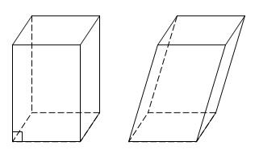 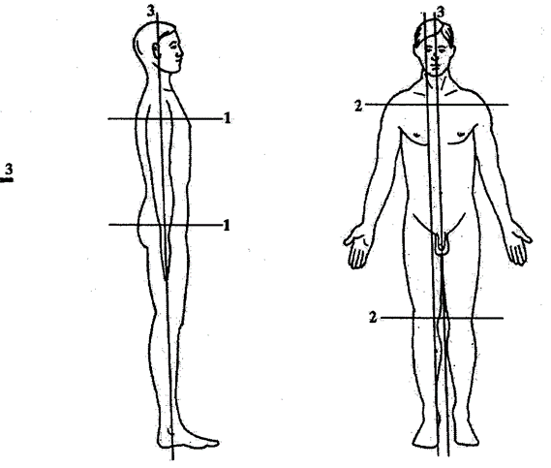

То же – боковые стенки.

Стенки верха/низа подвижные параллелограммы. Во время ходьбы, острые углы оказываются то справа, то слева.

Схема тела в целом, с конечностями чем-то похоже на лестницу, где поперечные перекладины соответствуют зонам Гедда.

В С1 теле мы отмечаем постоянное напряжение боковых частей тела – .Латеральные линии по Майерсу.

От таза напряжение спускается в ноги, по задне-боковой стороне бедра, до колена. В области голени идет по передне-внутренней поверхности. В области стоп - в боковой части стопы и выходит напряжением 4-5 пальцев ног.

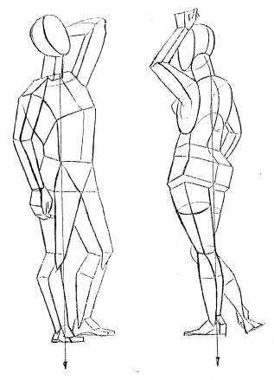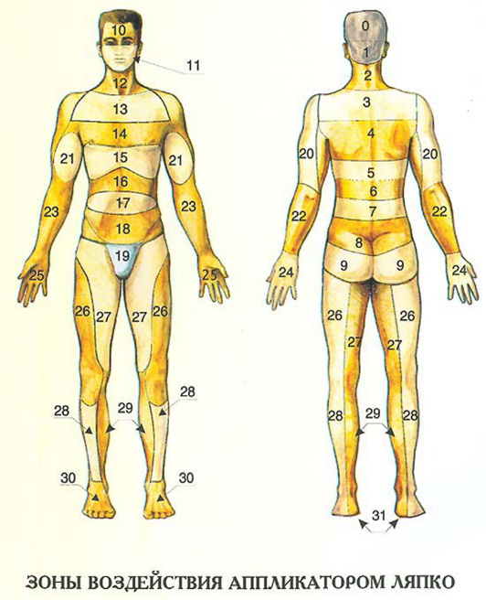 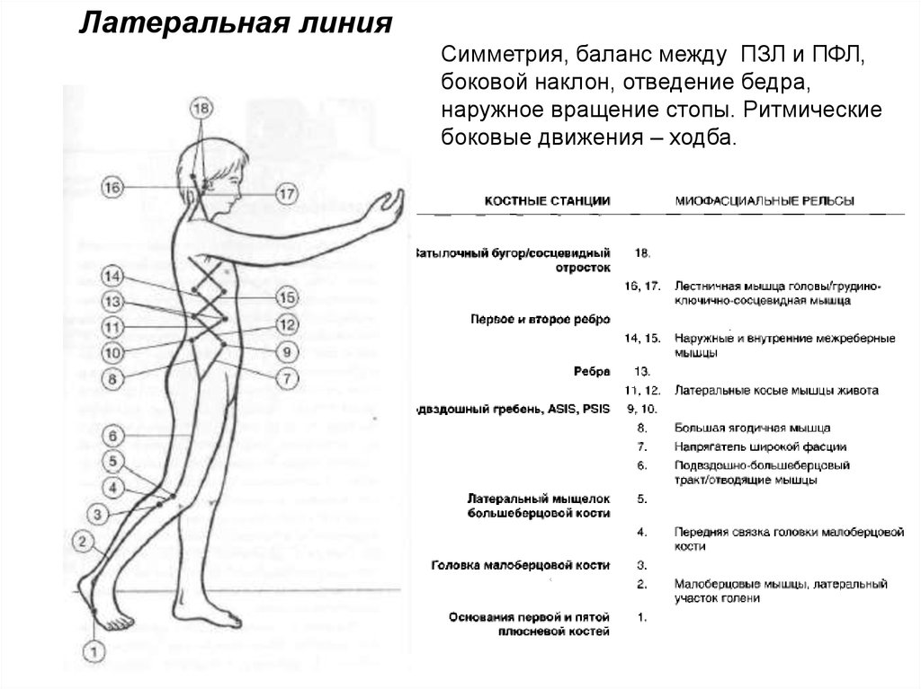

От плечевого пояса напряжение идет по передне-внутренней стороне плеча, перетекает на наружную сторону предплечья и спускается к 4-5 пальцу кисти.

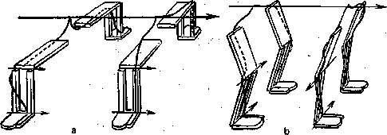

Это иллюстрация из книги Н.А.Бернштейна о развороте костей, когда во время филогенеза у животных поменялось положение ног.

В движение уже не так четко просматривается деление на сгибатели/разгибатели; часто все мышцы работают одновременно.

При построении тела по С1 используем два подхода:

-зажим 4 и 5 кисти - когда партнер тянет (не дергает) напряжение пальцев активирует линию руки, боковую часть тела и спускается к 4-5 пальцам стопы;

- активируем тело партнера собой: терапевт встает в четкое С1 тело – контакт с клиентом – перетекание С1 напряжения в тело клиета.

Чтобы соблазнить родителей работать с ребенком по С1, я всегда обещаю, что после такой работы дети станут послушнее. Здесь срабатывает цепочка – активизация С1 тела – чувствование границ пространства на уровне С – чувствование границ поведения на уровне D.

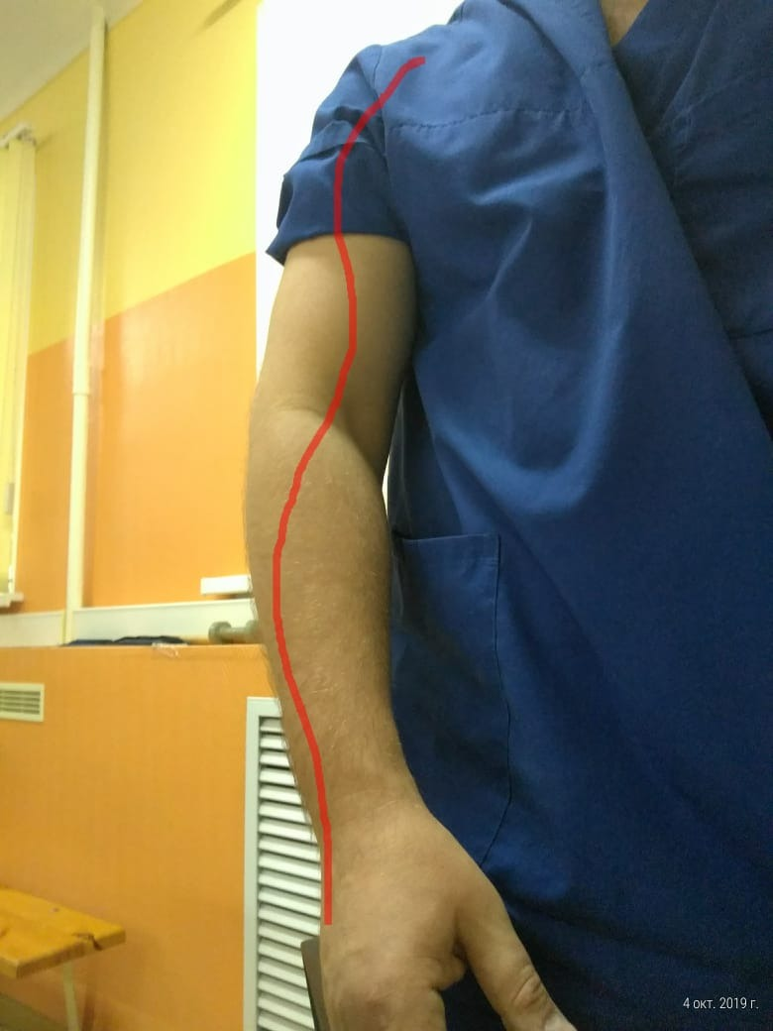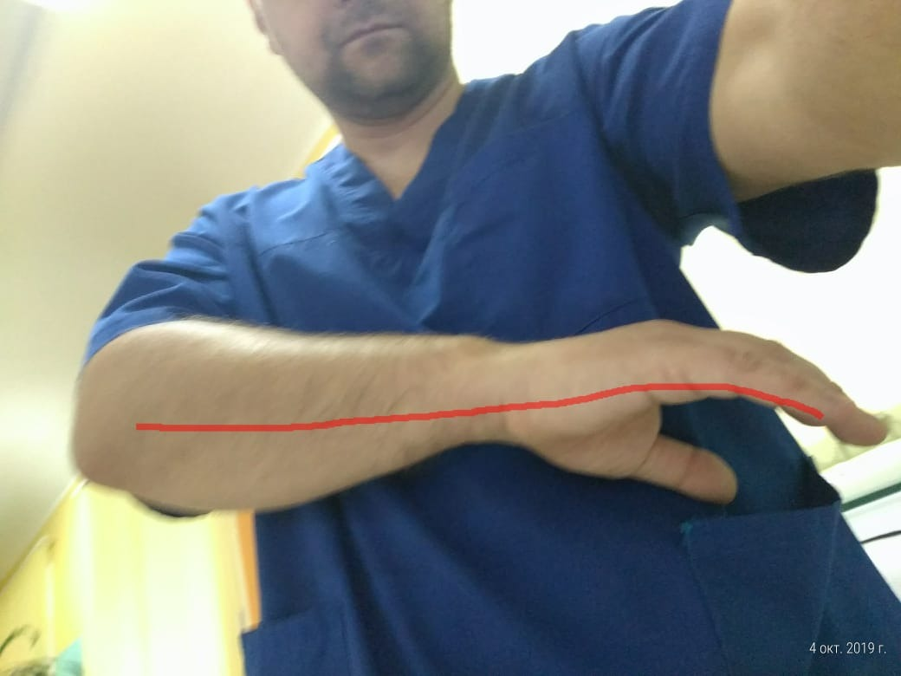

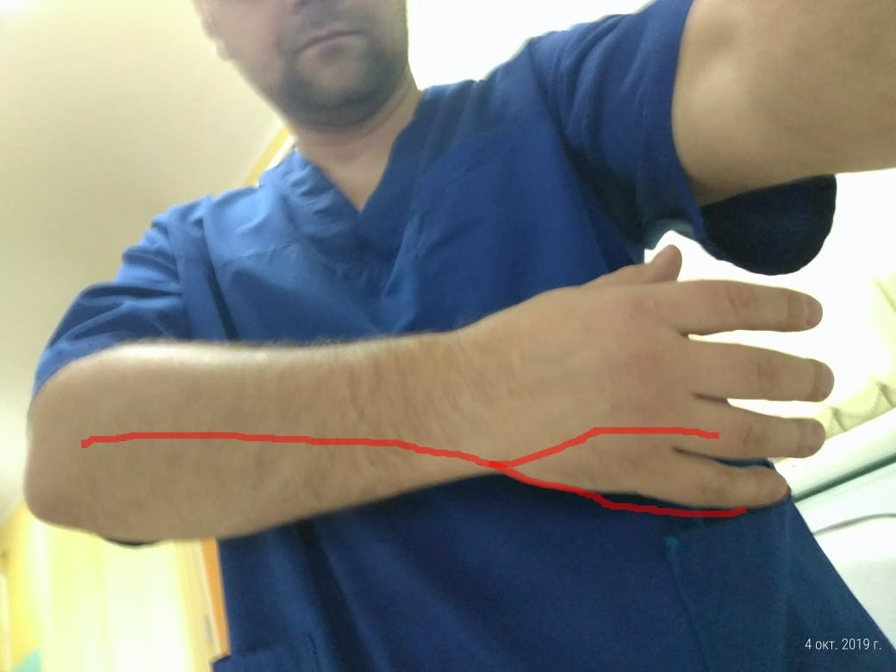

Движения уровня С1 – это всегда движения сопряжения – движение вдоль какого-то пространственного ориентира – забора, дорожки, тропинки, берега реки, края леса и т.п. Эти движения хорошо, автоматически, подстраиваются к поверхности – ноги к лесной дороге; руки – к особенностям перил.

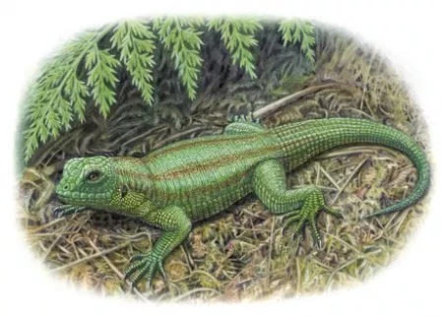

1 встреча по 2 часа онлайн или офлайн